Результат осмотра объекта экспертизы АО «ДАНОН РОССИЯ»
06.09.2017
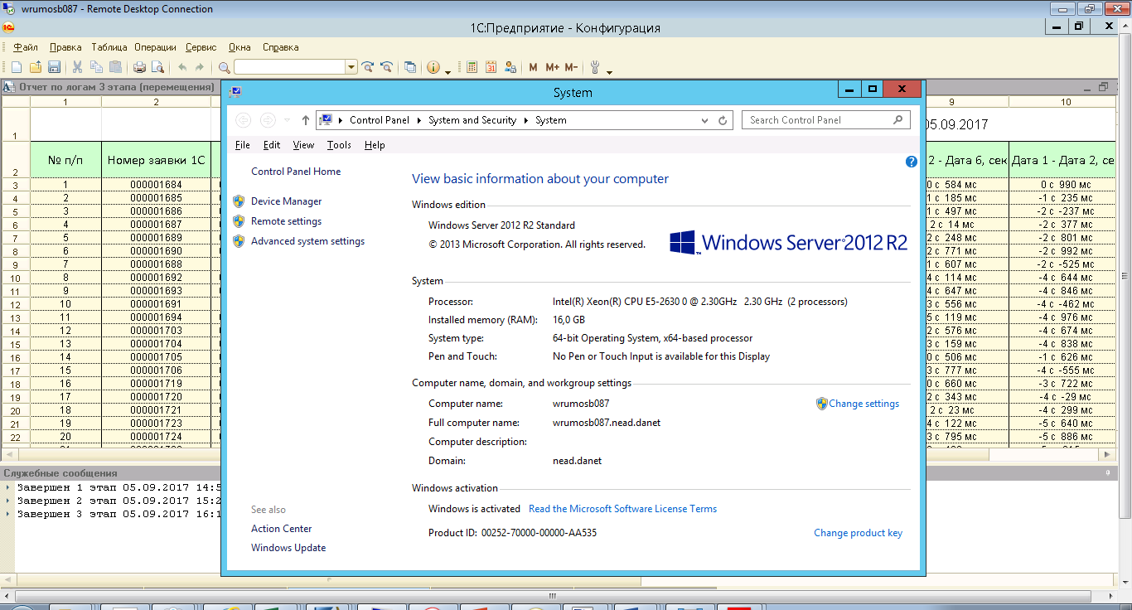
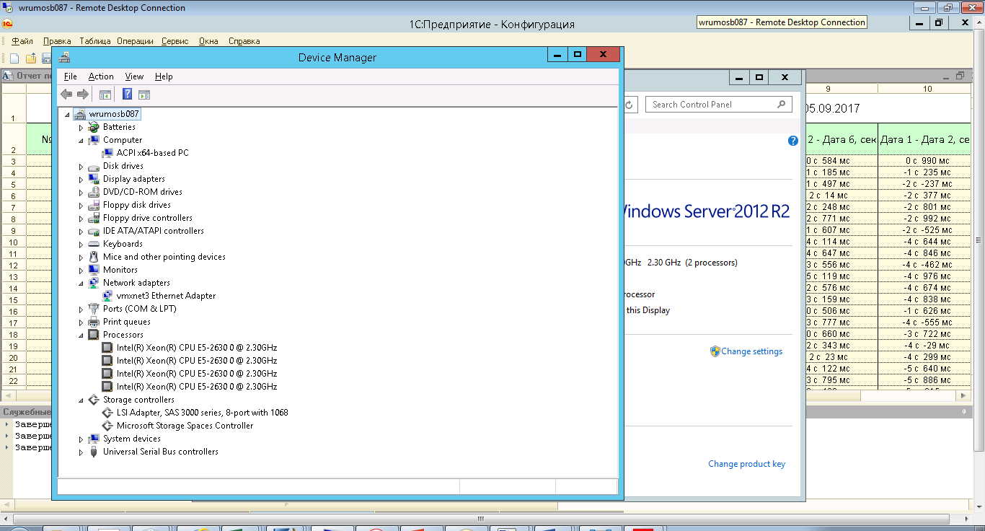
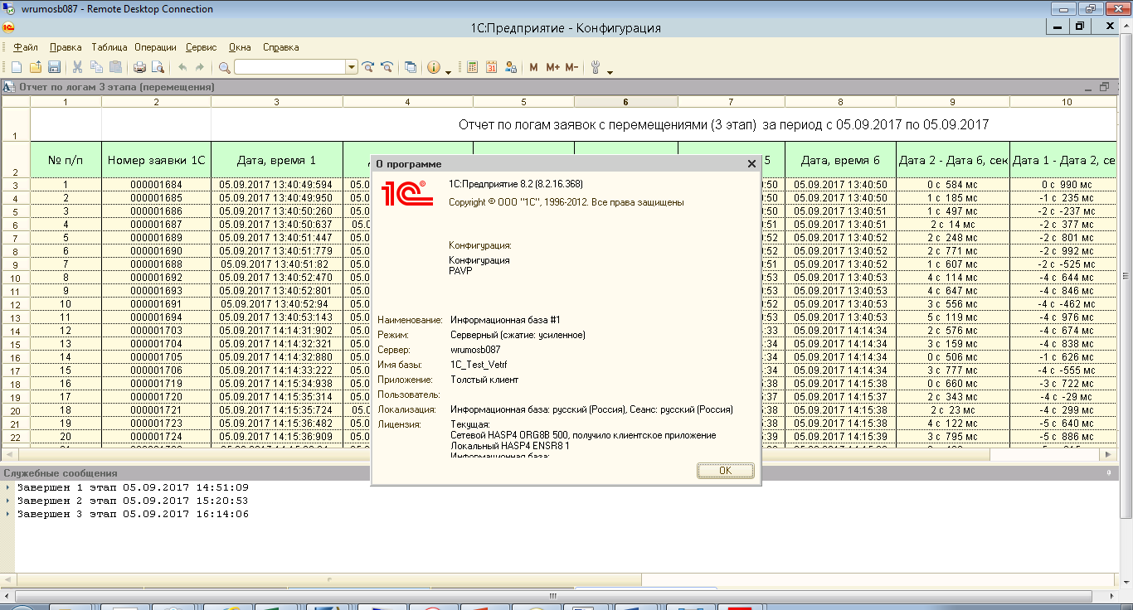
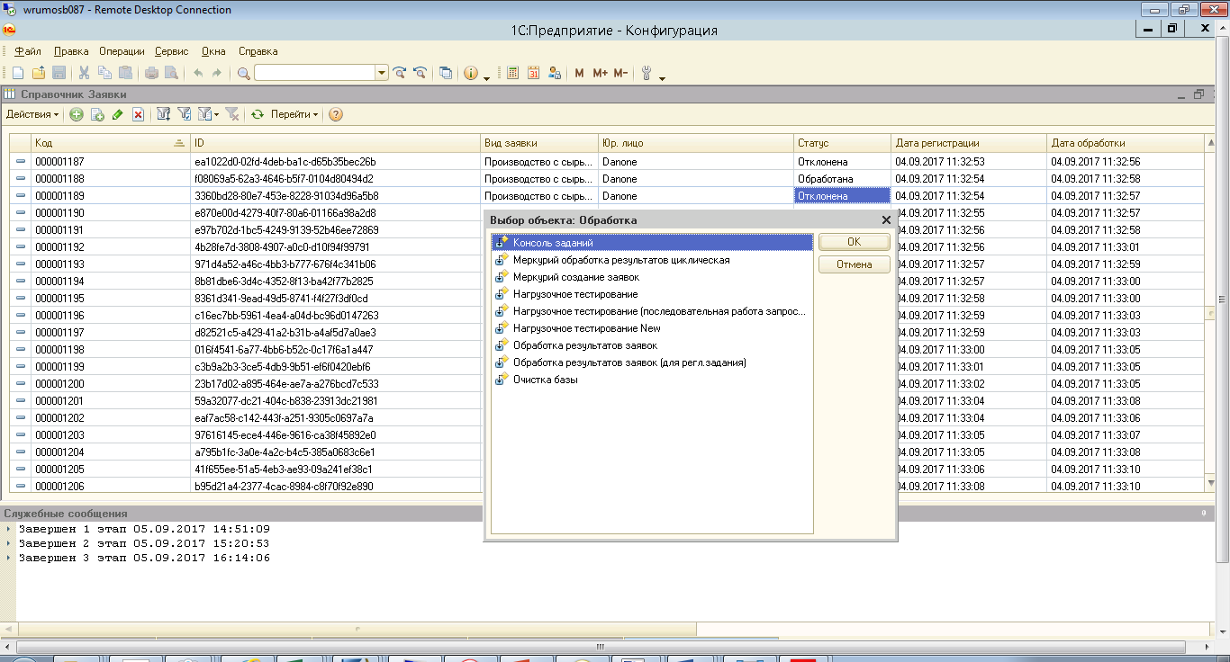

Используется обработка 2
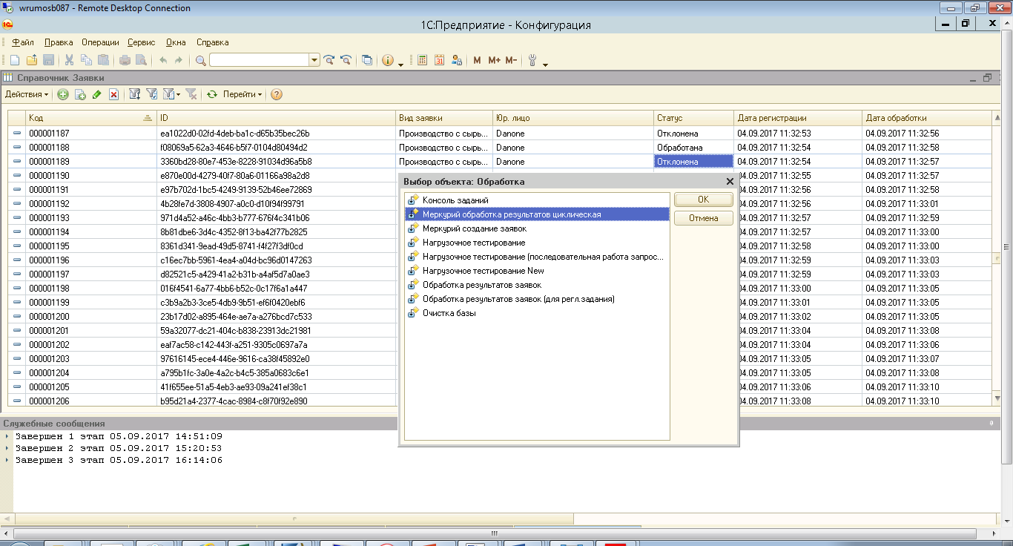
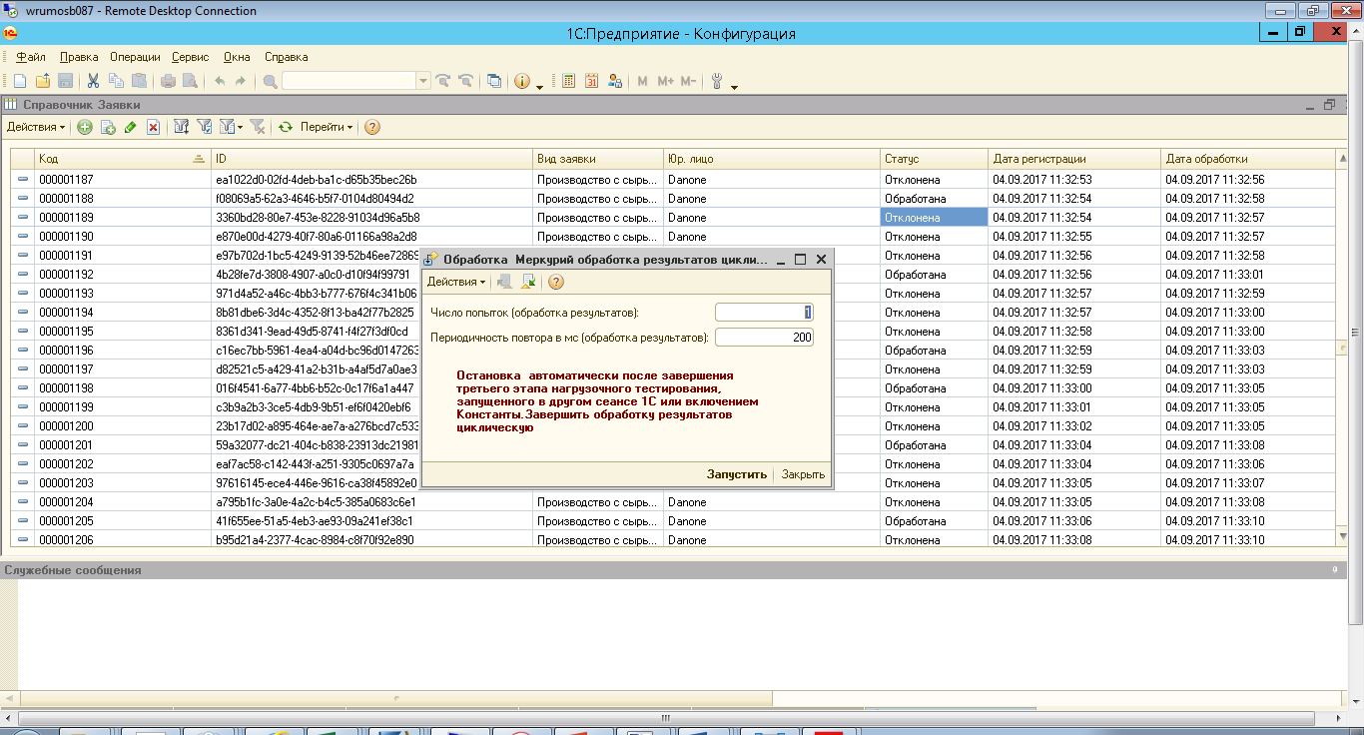
Число попыток (обработка результатов) – количество запросов в ИС Меркурий для получения ответа
Периодичность повтора в мс (обработка результатов) – промежуток времени между запросами на получение результата обработки заявок
И 6
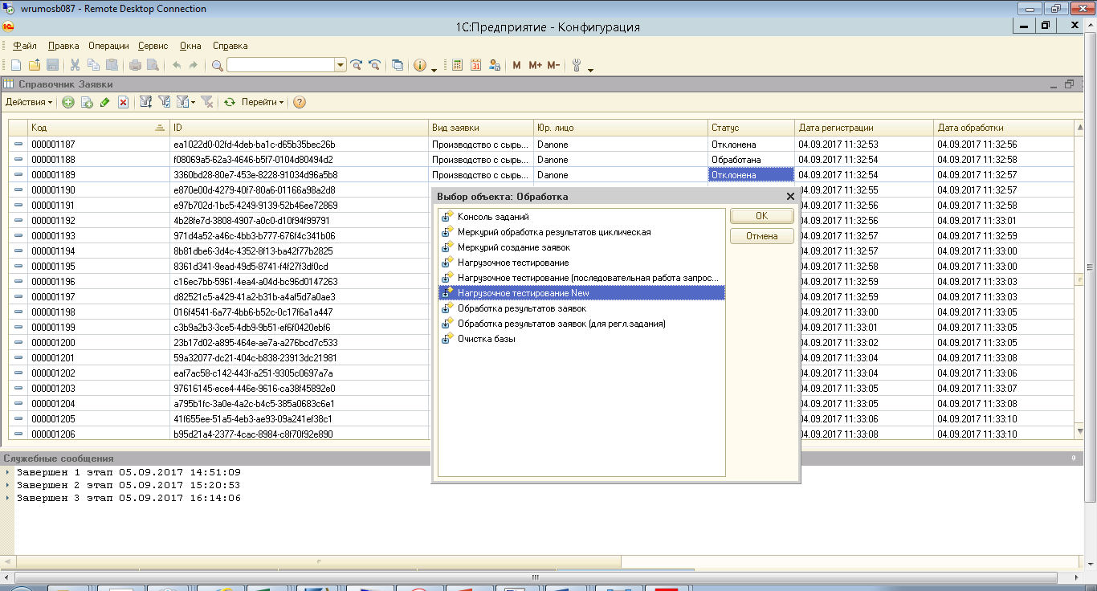
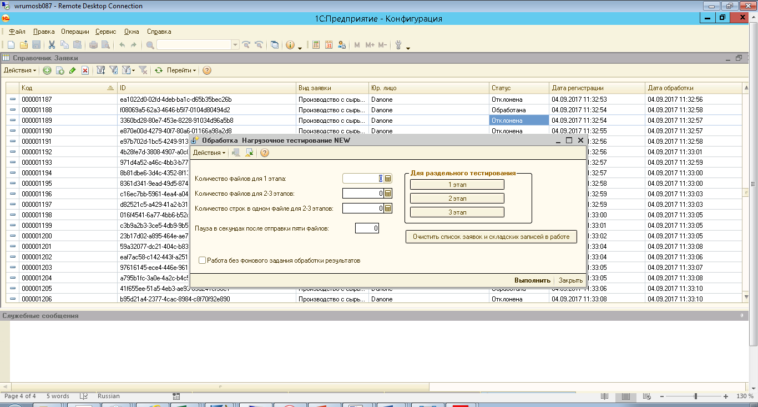
Количество файлов для 1 этапа: количество записей используемого сырья в складском журнале. Сырье необходимо для производства «готовой продукции», в дальнейшем оиспользуемой для выполнения операции перемещения. Без сырья невозможно произвести более 1 позиции «готовой продукции» в одном запросе.
Количество файлов для 2 и 3 этапов: фактически это количество «накладных», которые бутут отправлены на 3 этапе – перемещение готовой продукции (ГП).
Количество строк в одном файле для 2-3 этапов: количесство строк в каждой «накладной»
«Очистить список заявок и складских записей в работе» - очищает список заявок и складских записей в работе.
Для исключения блокировки записей на стороне «Меркурия» количество складских записей ГП, произведенных на этапе 2 равно количеству отправляемых позиций. Т.о. при указании количества накладных = 100, количество строк = 50 на этапе 2 будет создано 5000 записей ГП в складском журнале «меркурия». На этапе 3 будет выполнено перемещение созданных на 2 этапе записей, в кол-ве 5000 штук. Будет отправлено 100 запросов, каждый содержит 50 уникальных строк ГП.
Параметры и методика тестирования:
Условно, все параметры тестирования будут задаваться в количестве накладных. В каждой накладной – 50 единиц ГП.
Время тестирования: не более 1 часа.
План производства: 10000 накладных в час.
Тестировать систему будем по сценарию:
- 100 накладных, не более 1 часа
- 1000 накладных, не более 1 часа
- 10000 накладных, не более 1 часа
В случае если тест №1 пройден, проводится тест №2 и так далее до теста №3.
Если тест выполняется более 1 часа, следующий тест не выполняется: принимается решение о том, что текущий тест не пройден и все последующие также не будут пройдены.
Отдельно проверяется генерация сертификатов по одной записи в журнале сырья, достаточного для производства большого количества ГП. Если ИС Меркурий успешно регистрирует переданные данные по одной записи в журнале сырья, тест считается пройденным, иначе записываются ошибки и протокол работы.
1. Тест №1 (100 накладных).
Выполнен перезапуск 1С:Предприятие.
Выполнена «Очистка списка заявок и складских записей в работе».
Параметры запуска (см. скриншот).
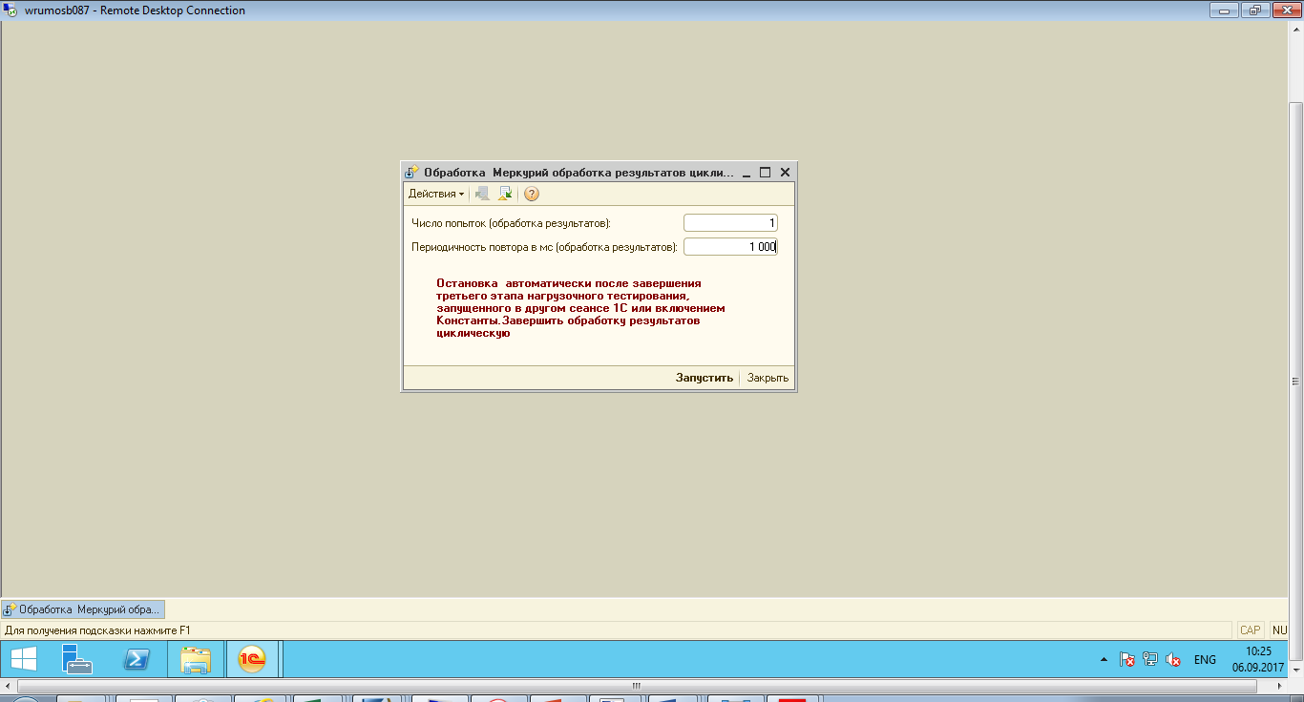
Запускаем обработку «Меркурий обработка результатов»

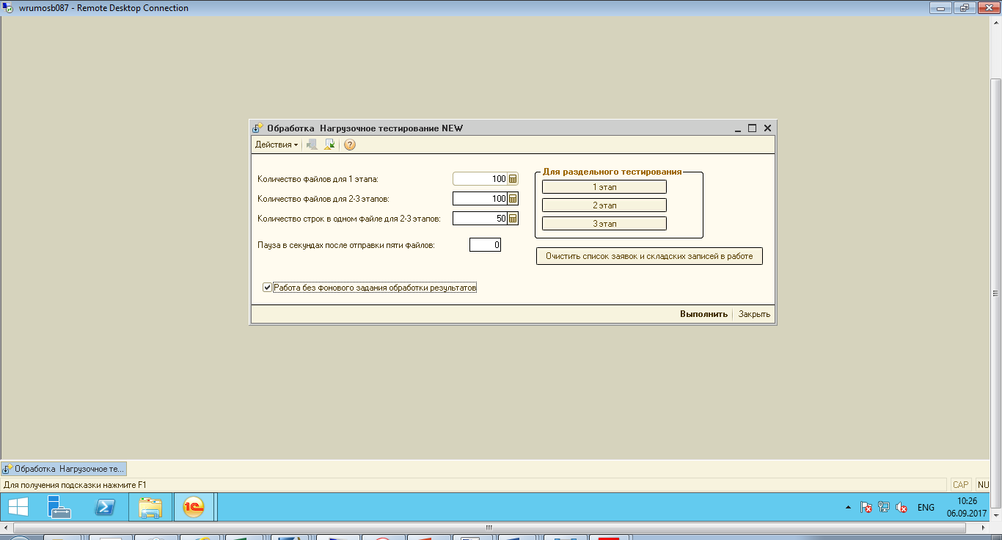
Запускаем обработку «Нагрузочное тестирование NEW». Время: 10:27
Результаты:
Завершен 1 этап 06.09.2017 10:28:14
Завершен 2 этап 06.09.2017 10:31:01
Завершен 3 этап 06.09.2017 10:36:14

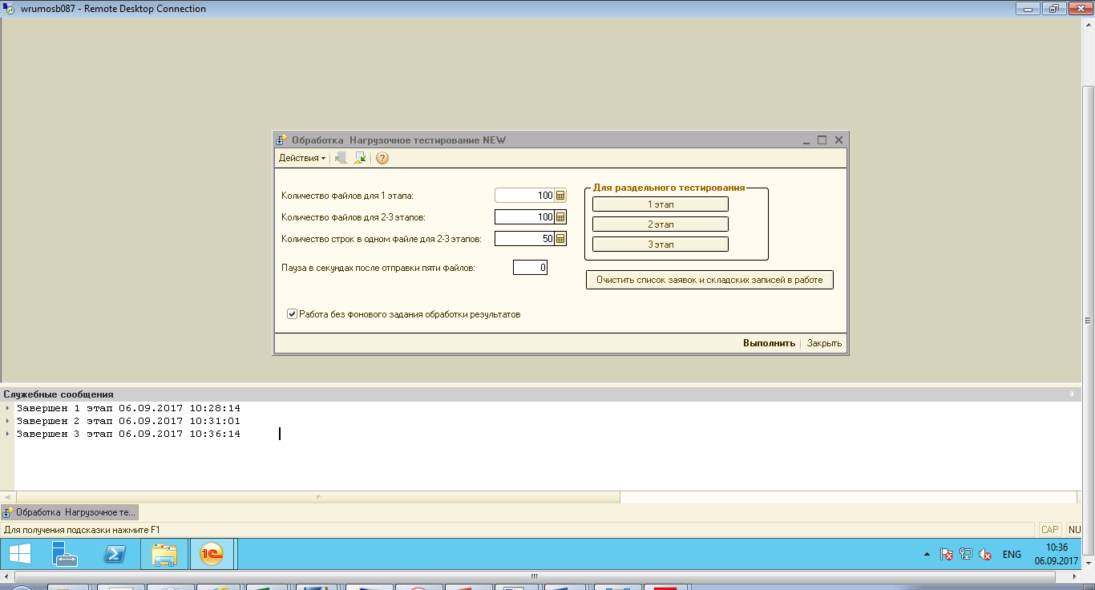
Результат тестирования: тест пройден за отведенное время (1 час).
Начало тестирования: 10:27
Окончание тестирования: 10:36
Продолжительность, минут: 9 минут.
2. Тест № 2 (1000 накладных)
Выполнен перезапуск 1С:Предприятие.
Выполнена «Очистка списка заявок и складских записей в работе».
Параметры запуска (см. скриншот).
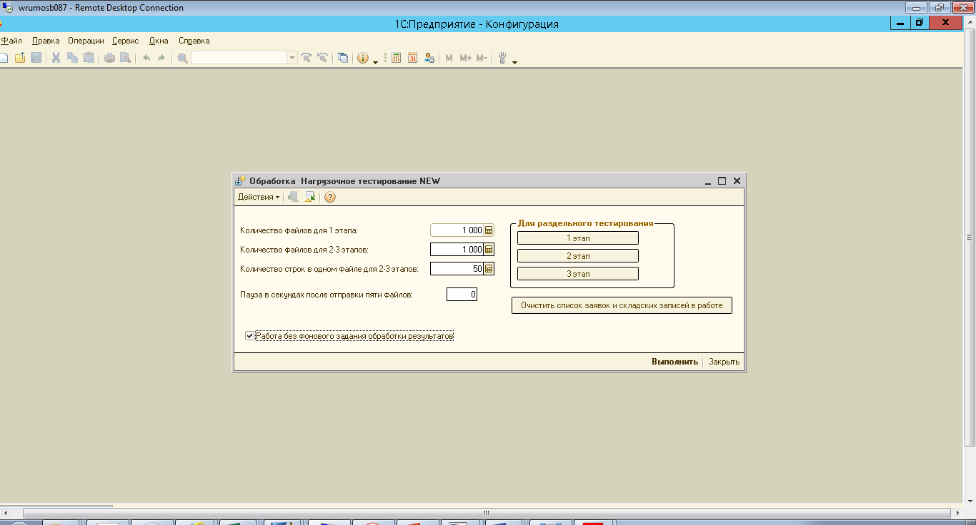
Нагрузка на сервер системой 1С:Предприятие:
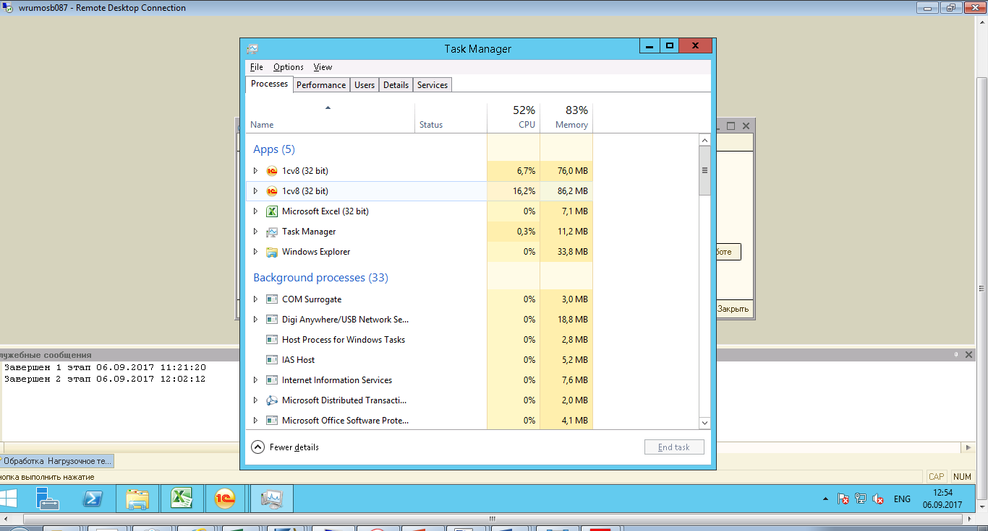
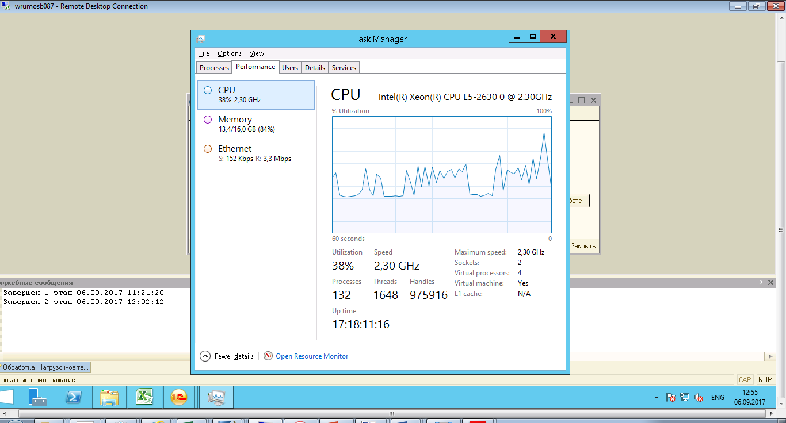
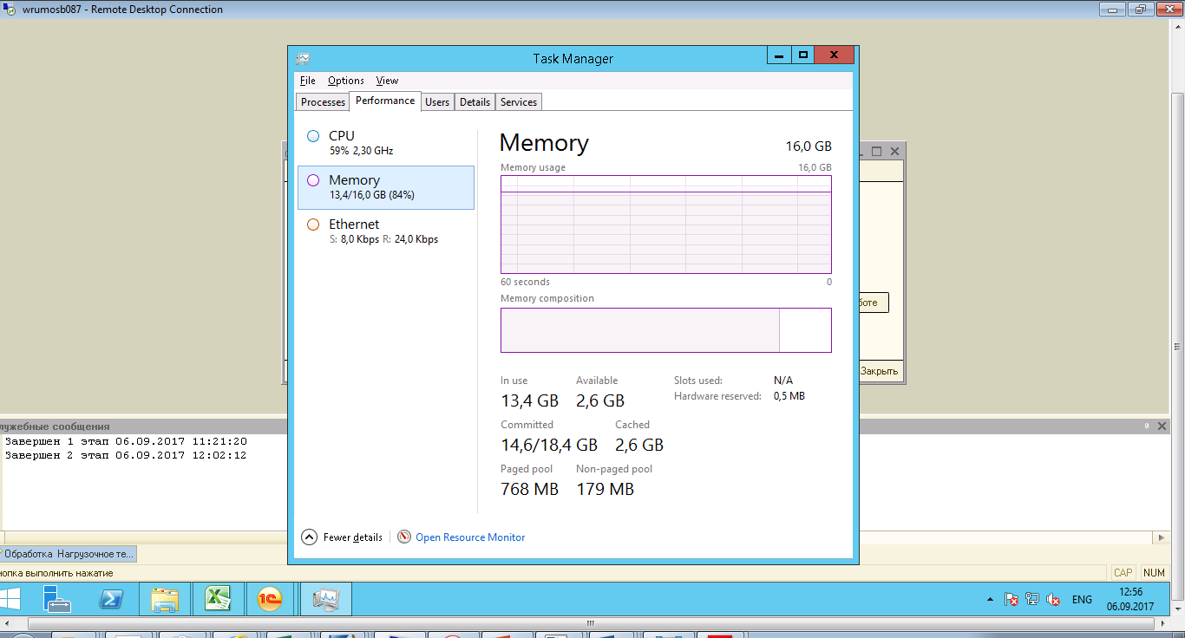
Выполнено в 13:06
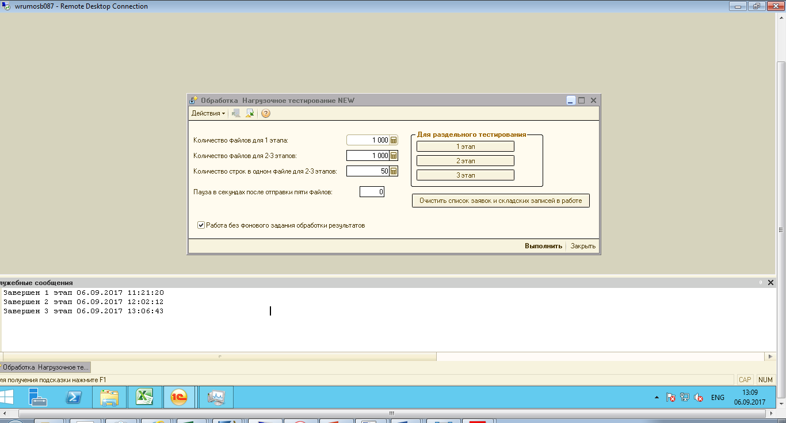
Завершен 1 этап 06.09.2017 11:21:20
Завершен 2 этап 06.09.2017 12:02:12
Завершен 3 этап 06.09.2017 13:06:43

Тест №3 (10000 накладных)
Выполнен перезапуск 1С:Предприятие.
Выполнена «Очистка списка заявок и складских записей в работе».
Параметры запуска (см. скриншот).
Время запуска 15:00
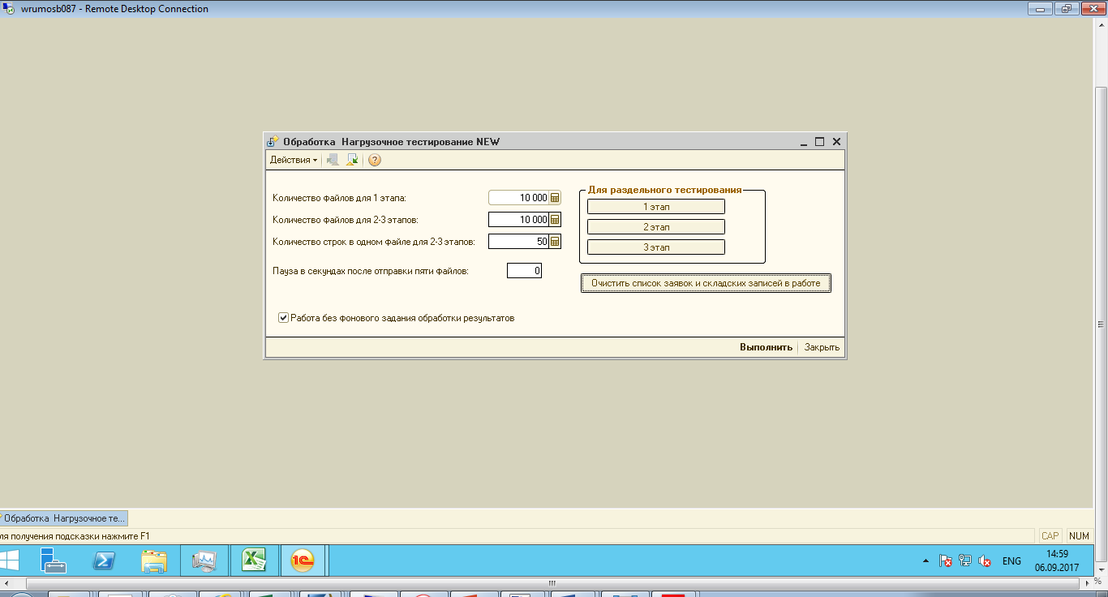

Тест: генерация сертификатов по одной записи в журнале сырья
Исполняется обработка «Нагрузочное тестирование»
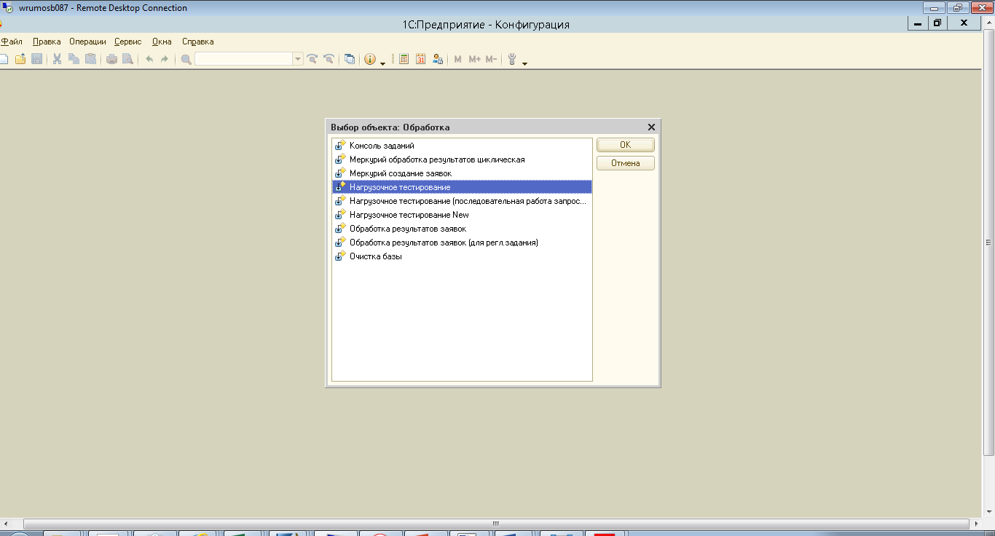
1 этап – производство одной строки продукции, которая в последующем будет являться «сырьем» для производства ГП на этапе 2
2 этап – производство 100 штук ГП из одной складской записи, полученной на этапе 1. Выполнение этапа 2 производится 10 запросами, отправляемыми в систему меркурий последовательно.
3 этап – отправка запросов на перемещение товара в ИС Меркурий, успешно произведенных на Этапе 2.
В случае, если при поступлении заявки в Меркурий предыдущая заявка не была обработана на стороне ИС Меркурий, то заявка отклоняется и выдается системная ошибка:

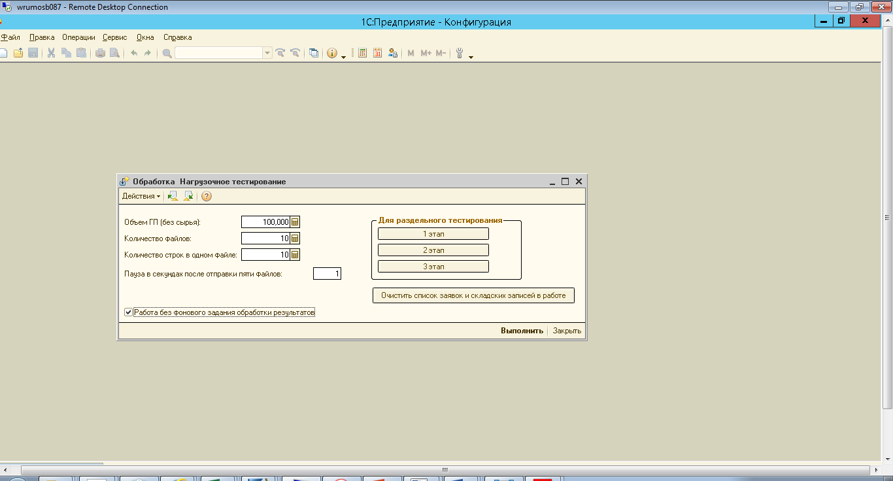
В результате выполнения Этапа 1 создана 1 запись (8036).
В результате выполнения Этапа 2 создано 10 записей (8037-8046), из которых 8 завершено успешно, а 2 – с ошибкой.
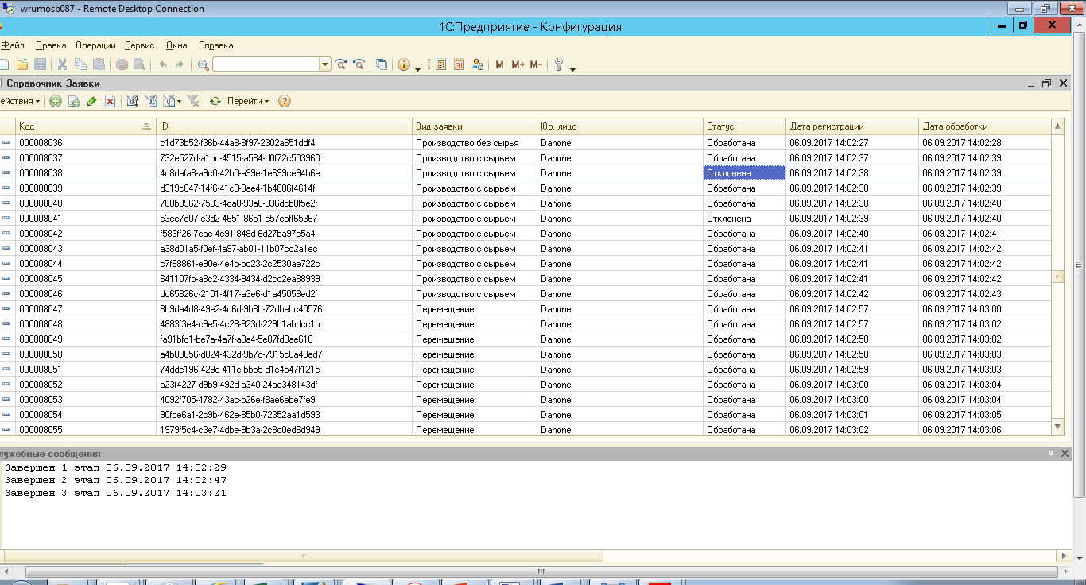
Ошибочные записи:
Заявка 8038:
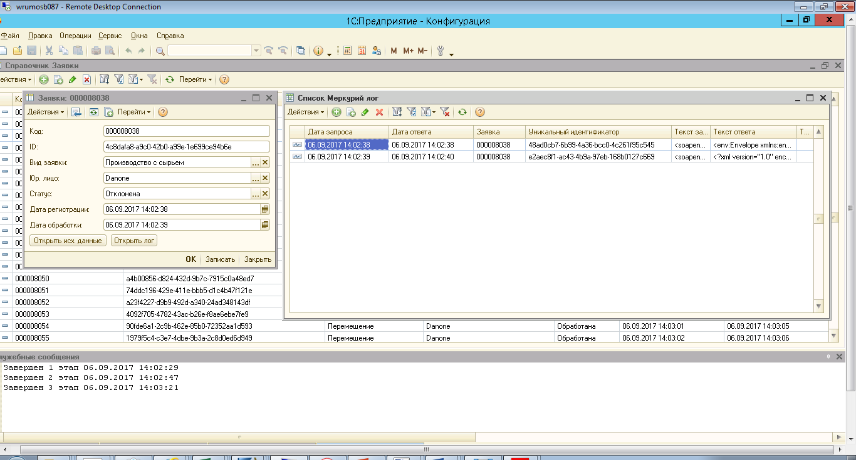
Текст запроса:
<soapenv:Envelope xmlns:app="http://api.vetrf.ru/schema/cdm/application" xmlns:base="http://api.vetrf.ru/schema/cdm/base" xmlns:com="http://api.vetrf.ru/schema/cdm/argus/common" xmlns:ent="http://api.vetrf.ru/schema/cdm/cerberus/enterprise" xmlns:ikar="http://api.vetrf.ru/schema/cdm/ikar" xmlns:merc="http://api.vetrf.ru/schema/cdm/mercury/applications" xmlns:prod="http://api.vetrf.ru/schema/cdm/argus/production" xmlns:ship="http://api.vetrf.ru/schema/cdm/argus/shipment" xmlns:soapenv="http://schemas.xmlsoap.org/soap/envelope/" xmlns:vet="http://api.vetrf.ru/schema/cdm/mercury/vet-document" xmlns:ws="http://api.vetrf.ru/schema/cdm/application/ws-definitions" xmlns:xsi="http://www.w3.org/2001/XMLSchema-instance">
<soapenv:Header/>
<soapenv:Body>
<ws:submitApplicationRequest>
<ws:apiKey>ZmRkYTZmMzItMjE4YS0xMWUyLWE2OWItYjQ5OWJhYmFlN2Vh0J/QvSDRhNC10LIgIDkgMTg6MDc6MjAgTVNLIDIwMTU=</ws:apiKey>
<app:application>
<app:serviceId>mercury-g2b.service</app:serviceId>
<app:issuerId>fdda6f32-218a-11e2-a69b-b499babae7ea</app:issuerId>
<app:issueDate>2017-09-06T14:02:38</app:issueDate>
<app:data>
<merc:registerProductiveBatchRequest>
<merc:localTransactionId>1</merc:localTransactionId>
<merc:initiator>
<com:login>gudaev_aa_160413</com:login>
</merc:initiator>
<merc:enterprise>
<base:guid>e8331459-9556-a2c2-84ea-d73efe07b65f</base:guid>
</merc:enterprise>
<merc:productionOperation>
<vet:rawBatch>
<vet:sourceStockEntry>
<base:guid>498c7986-968c-40c0-92bc-cb4404a62c4a</base:guid>
</vet:sourceStockEntry>
<vet:volume>1</vet:volume>
<vet:unit>
<base:uuid>069792f0-053d-11e1-99b4-d8d385fbc9e8</base:uuid>
</vet:unit>
</vet:rawBatch>
<vet:productiveBatch>
<vet:productType>5</vet:productType>
<vet:product>
<base:guid>d7d6aad7-0b6c-7a3c-bb70-87d1ffcdf459</base:guid>
</vet:product>
<vet:subProduct>
<base:guid>20c58af4-49db-d5af-25ba-2bbaddbb6d2a</base:guid>
</vet:subProduct>
<vet:productItem>
<prod:name>TM PUREE 100 BEEF* 11% TIN K12</prod:name>
</vet:productItem>
<vet:volume>1</vet:volume>
<vet:unit>
<base:uuid>069792f0-053d-11e1-99b4-d8d385fbc9e8</base:uuid>
</vet:unit>
<vet:dateOfProduction>
<vet:firstDate>
<base:year>2017</base:year>
<base:month>9</base:month>
<base:day>6</base:day>
<base:hour>0</base:hour>
</vet:firstDate>
</vet:dateOfProduction>
<vet:expiryDate>
<vet:firstDate>
<base:year>2017</base:year>
<base:month>11</base:month>
<base:day>7</base:day>
<base:hour>0</base:hour>
</vet:firstDate>
</vet:expiryDate>
<vet:perishable>false</vet:perishable>
<vet:countryOfOrigin>
<base:guid>74a3cbb1-56fa-94f3-ab3f-e8db4940d96b</base:guid>
</vet:countryOfOrigin>
<vet:producerList>
<ent:producer>
<ent:enterprise>
<base:guid>e8331459-9556-a2c2-84ea-d73efe07b65f</base:guid>
</ent:enterprise>
<ent:role>PRODUCER</ent:role>
</ent:producer>
</vet:producerList>
</vet:productiveBatch>
<vet:productiveBatch>
<vet:productType>5</vet:productType>
<vet:product>
<base:guid>d7d6aad7-0b6c-7a3c-bb70-87d1ffcdf459</base:guid>
</vet:product>
<vet:subProduct>
<base:guid>20c58af4-49db-d5af-25ba-2bbaddbb6d2a</base:guid>
</vet:subProduct>
<vet:productItem>
<prod:name>TM PUREE 100 BEEF* 11% TIN K12</prod:name>
</vet:productItem>
<vet:volume>1</vet:volume>
<vet:unit>
<base:uuid>069792f0-053d-11e1-99b4-d8d385fbc9e8</base:uuid>
</vet:unit>
<vet:dateOfProduction>
<vet:firstDate>
<base:year>2017</base:year>
<base:month>9</base:month>
<base:day>6</base:day>
<base:hour>0</base:hour>
</vet:firstDate>
</vet:dateOfProduction>
<vet:expiryDate>
<vet:firstDate>
<base:year>2017</base:year>
<base:month>11</base:month>
<base:day>7</base:day>
<base:hour>0</base:hour>
</vet:firstDate>
</vet:expiryDate>
<vet:perishable>false</vet:perishable>
<vet:countryOfOrigin>
<base:guid>74a3cbb1-56fa-94f3-ab3f-e8db4940d96b</base:guid>
</vet:countryOfOrigin>
<vet:producerList>
<ent:producer>
<ent:enterprise>
<base:guid>e8331459-9556-a2c2-84ea-d73efe07b65f</base:guid>
</ent:enterprise>
<ent:role>PRODUCER</ent:role>
</ent:producer>
</vet:producerList>
</vet:productiveBatch>
<vet:productiveBatch>
<vet:productType>5</vet:productType>
<vet:product>
<base:guid>d7d6aad7-0b6c-7a3c-bb70-87d1ffcdf459</base:guid>
</vet:product>
<vet:subProduct>
<base:guid>20c58af4-49db-d5af-25ba-2bbaddbb6d2a</base:guid>
</vet:subProduct>
<vet:productItem>
<prod:name>TM PUREE 100 BEEF* 11% TIN K12</prod:name>
</vet:productItem>
<vet:volume>1</vet:volume>
<vet:unit>
<base:uuid>069792f0-053d-11e1-99b4-d8d385fbc9e8</base:uuid>
</vet:unit>
<vet:dateOfProduction>
<vet:firstDate>
<base:year>2017</base:year>
<base:month>9</base:month>
<base:day>6</base:day>
<base:hour>0</base:hour>
</vet:firstDate>
</vet:dateOfProduction>
<vet:expiryDate>
<vet:firstDate>
<base:year>2017</base:year>
<base:month>11</base:month>
<base:day>7</base:day>
<base:hour>0</base:hour>
</vet:firstDate>
</vet:expiryDate>
<vet:perishable>false</vet:perishable>
<vet:countryOfOrigin>
<base:guid>74a3cbb1-56fa-94f3-ab3f-e8db4940d96b</base:guid>
</vet:countryOfOrigin>
<vet:producerList>
<ent:producer>
<ent:enterprise>
<base:guid>e8331459-9556-a2c2-84ea-d73efe07b65f</base:guid>
</ent:enterprise>
<ent:role>PRODUCER</ent:role>
</ent:producer>
</vet:producerList>
</vet:productiveBatch>
<vet:productiveBatch>
<vet:productType>5</vet:productType>
<vet:product>
<base:guid>d7d6aad7-0b6c-7a3c-bb70-87d1ffcdf459</base:guid>
</vet:product>
<vet:subProduct>
<base:guid>20c58af4-49db-d5af-25ba-2bbaddbb6d2a</base:guid>
</vet:subProduct>
<vet:productItem>
<prod:name>TM PUREE 100 BEEF* 11% TIN K12</prod:name>
</vet:productItem>
<vet:volume>1</vet:volume>
<vet:unit>
<base:uuid>069792f0-053d-11e1-99b4-d8d385fbc9e8</base:uuid>
</vet:unit>
<vet:dateOfProduction>
<vet:firstDate>
<base:year>2017</base:year>
<base:month>9</base:month>
<base:day>6</base:day>
<base:hour>0</base:hour>
</vet:firstDate>
</vet:dateOfProduction>
<vet:expiryDate>
<vet:firstDate>
<base:year>2017</base:year>
<base:month>11</base:month>
<base:day>7</base:day>
<base:hour>0</base:hour>
</vet:firstDate>
</vet:expiryDate>
<vet:perishable>false</vet:perishable>
<vet:countryOfOrigin>
<base:guid>74a3cbb1-56fa-94f3-ab3f-e8db4940d96b</base:guid>
</vet:countryOfOrigin>
<vet:producerList>
<ent:producer>
<ent:enterprise>
<base:guid>e8331459-9556-a2c2-84ea-d73efe07b65f</base:guid>
</ent:enterprise>
<ent:role>PRODUCER</ent:role>
</ent:producer>
</vet:producerList>
</vet:productiveBatch>
<vet:productiveBatch>
<vet:productType>5</vet:productType>
<vet:product>
<base:guid>d7d6aad7-0b6c-7a3c-bb70-87d1ffcdf459</base:guid>
</vet:product>
<vet:subProduct>
<base:guid>20c58af4-49db-d5af-25ba-2bbaddbb6d2a</base:guid>
</vet:subProduct>
<vet:productItem>
<prod:name>TM PUREE 100 BEEF* 11% TIN K12</prod:name>
</vet:productItem>
<vet:volume>1</vet:volume>
<vet:unit>
<base:uuid>069792f0-053d-11e1-99b4-d8d385fbc9e8</base:uuid>
</vet:unit>
<vet:dateOfProduction>
<vet:firstDate>
<base:year>2017</base:year>
<base:month>9</base:month>
<base:day>6</base:day>
<base:hour>0</base:hour>
</vet:firstDate>
</vet:dateOfProduction>
<vet:expiryDate>
<vet:firstDate>
<base:year>2017</base:year>
<base:month>11</base:month>
<base:day>7</base:day>
<base:hour>0</base:hour>
</vet:firstDate>
</vet:expiryDate>
<vet:perishable>false</vet:perishable>
<vet:countryOfOrigin>
<base:guid>74a3cbb1-56fa-94f3-ab3f-e8db4940d96b</base:guid>
</vet:countryOfOrigin>
<vet:producerList>
<ent:producer>
<ent:enterprise>
<base:guid>e8331459-9556-a2c2-84ea-d73efe07b65f</base:guid>
</ent:enterprise>
<ent:role>PRODUCER</ent:role>
</ent:producer>
</vet:producerList>
</vet:productiveBatch>
<vet:productiveBatch>
<vet:productType>5</vet:productType>
<vet:product>
<base:guid>d7d6aad7-0b6c-7a3c-bb70-87d1ffcdf459</base:guid>
</vet:product>
<vet:subProduct>
<base:guid>20c58af4-49db-d5af-25ba-2bbaddbb6d2a</base:guid>
</vet:subProduct>
<vet:productItem>
<prod:name>TM PUREE 100 BEEF* 11% TIN K12</prod:name>
</vet:productItem>
<vet:volume>1</vet:volume>
<vet:unit>
<base:uuid>069792f0-053d-11e1-99b4-d8d385fbc9e8</base:uuid>
</vet:unit>
<vet:dateOfProduction>
<vet:firstDate>
<base:year>2017</base:year>
<base:month>9</base:month>
<base:day>6</base:day>
<base:hour>0</base:hour>
</vet:firstDate>
</vet:dateOfProduction>
<vet:expiryDate>
<vet:firstDate>
<base:year>2017</base:year>
<base:month>11</base:month>
<base:day>7</base:day>
<base:hour>0</base:hour>
</vet:firstDate>
</vet:expiryDate>
<vet:perishable>false</vet:perishable>
<vet:countryOfOrigin>
<base:guid>74a3cbb1-56fa-94f3-ab3f-e8db4940d96b</base:guid>
</vet:countryOfOrigin>
<vet:producerList>
<ent:producer>
<ent:enterprise>
<base:guid>e8331459-9556-a2c2-84ea-d73efe07b65f</base:guid>
</ent:enterprise>
<ent:role>PRODUCER</ent:role>
</ent:producer>
</vet:producerList>
</vet:productiveBatch>
<vet:productiveBatch>
<vet:productType>5</vet:productType>
<vet:product>
<base:guid>d7d6aad7-0b6c-7a3c-bb70-87d1ffcdf459</base:guid>
</vet:product>
<vet:subProduct>
<base:guid>20c58af4-49db-d5af-25ba-2bbaddbb6d2a</base:guid>
</vet:subProduct>
<vet:productItem>
<prod:name>TM PUREE 100 BEEF* 11% TIN K12</prod:name>
</vet:productItem>
<vet:volume>1</vet:volume>
<vet:unit>
<base:uuid>069792f0-053d-11e1-99b4-d8d385fbc9e8</base:uuid>
</vet:unit>
<vet:dateOfProduction>
<vet:firstDate>
<base:year>2017</base:year>
<base:month>9</base:month>
<base:day>6</base:day>
<base:hour>0</base:hour>
</vet:firstDate>
</vet:dateOfProduction>
<vet:expiryDate>
<vet:firstDate>
<base:year>2017</base:year>
<base:month>11</base:month>
<base:day>7</base:day>
<base:hour>0</base:hour>
</vet:firstDate>
</vet:expiryDate>
<vet:perishable>false</vet:perishable>
<vet:countryOfOrigin>
<base:guid>74a3cbb1-56fa-94f3-ab3f-e8db4940d96b</base:guid>
</vet:countryOfOrigin>
<vet:producerList>
<ent:producer>
<ent:enterprise>
<base:guid>e8331459-9556-a2c2-84ea-d73efe07b65f</base:guid>
</ent:enterprise>
<ent:role>PRODUCER</ent:role>
</ent:producer>
</vet:producerList>
</vet:productiveBatch>
<vet:productiveBatch>
<vet:productType>5</vet:productType>
<vet:product>
<base:guid>d7d6aad7-0b6c-7a3c-bb70-87d1ffcdf459</base:guid>
</vet:product>
<vet:subProduct>
<base:guid>20c58af4-49db-d5af-25ba-2bbaddbb6d2a</base:guid>
</vet:subProduct>
<vet:productItem>
<prod:name>TM PUREE 100 BEEF* 11% TIN K12</prod:name>
</vet:productItem>
<vet:volume>1</vet:volume>
<vet:unit>
<base:uuid>069792f0-053d-11e1-99b4-d8d385fbc9e8</base:uuid>
</vet:unit>
<vet:dateOfProduction>
<vet:firstDate>
<base:year>2017</base:year>
<base:month>9</base:month>
<base:day>6</base:day>
<base:hour>0</base:hour>
</vet:firstDate>
</vet:dateOfProduction>
<vet:expiryDate>
<vet:firstDate>
<base:year>2017</base:year>
<base:month>11</base:month>
<base:day>7</base:day>
<base:hour>0</base:hour>
</vet:firstDate>
</vet:expiryDate>
<vet:perishable>false</vet:perishable>
<vet:countryOfOrigin>
<base:guid>74a3cbb1-56fa-94f3-ab3f-e8db4940d96b</base:guid>
</vet:countryOfOrigin>
<vet:producerList>
<ent:producer>
<ent:enterprise>
<base:guid>e8331459-9556-a2c2-84ea-d73efe07b65f</base:guid>
</ent:enterprise>
<ent:role>PRODUCER</ent:role>
</ent:producer>
</vet:producerList>
</vet:productiveBatch>
<vet:productiveBatch>
<vet:productType>5</vet:productType>
<vet:product>
<base:guid>d7d6aad7-0b6c-7a3c-bb70-87d1ffcdf459</base:guid>
</vet:product>
<vet:subProduct>
<base:guid>20c58af4-49db-d5af-25ba-2bbaddbb6d2a</base:guid>
</vet:subProduct>
<vet:productItem>
<prod:name>TM PUREE 100 BEEF* 11% TIN K12</prod:name>
</vet:productItem>
<vet:volume>1</vet:volume>
<vet:unit>
<base:uuid>069792f0-053d-11e1-99b4-d8d385fbc9e8</base:uuid>
</vet:unit>
<vet:dateOfProduction>
<vet:firstDate>
<base:year>2017</base:year>
<base:month>9</base:month>
<base:day>6</base:day>
<base:hour>0</base:hour>
</vet:firstDate>
</vet:dateOfProduction>
<vet:expiryDate>
<vet:firstDate>
<base:year>2017</base:year>
<base:month>11</base:month>
<base:day>7</base:day>
<base:hour>0</base:hour>
</vet:firstDate>
</vet:expiryDate>
<vet:perishable>false</vet:perishable>
<vet:countryOfOrigin>
<base:guid>74a3cbb1-56fa-94f3-ab3f-e8db4940d96b</base:guid>
</vet:countryOfOrigin>
<vet:producerList>
<ent:producer>
<ent:enterprise>
<base:guid>e8331459-9556-a2c2-84ea-d73efe07b65f</base:guid>
</ent:enterprise>
<ent:role>PRODUCER</ent:role>
</ent:producer>
</vet:producerList>
</vet:productiveBatch>
<vet:productiveBatch>
<vet:productType>5</vet:productType>
<vet:product>
<base:guid>d7d6aad7-0b6c-7a3c-bb70-87d1ffcdf459</base:guid>
</vet:product>
<vet:subProduct>
<base:guid>20c58af4-49db-d5af-25ba-2bbaddbb6d2a</base:guid>
</vet:subProduct>
<vet:productItem>
<prod:name>TM PUREE 100 BEEF* 11% TIN K12</prod:name>
</vet:productItem>
<vet:volume>1</vet:volume>
<vet:unit>
<base:uuid>069792f0-053d-11e1-99b4-d8d385fbc9e8</base:uuid>
</vet:unit>
<vet:dateOfProduction>
<vet:firstDate>
<base:year>2017</base:year>
<base:month>9</base:month>
<base:day>6</base:day>
<base:hour>0</base:hour>
</vet:firstDate>
</vet:dateOfProduction>
<vet:expiryDate>
<vet:firstDate>
<base:year>2017</base:year>
<base:month>11</base:month>
<base:day>7</base:day>
<base:hour>0</base:hour>
</vet:firstDate>
</vet:expiryDate>
<vet:perishable>false</vet:perishable>
<vet:countryOfOrigin>
<base:guid>74a3cbb1-56fa-94f3-ab3f-e8db4940d96b</base:guid>
</vet:countryOfOrigin>
<vet:producerList>
<ent:producer>
<ent:enterprise>
<base:guid>e8331459-9556-a2c2-84ea-d73efe07b65f</base:guid>
</ent:enterprise>
<ent:role>PRODUCER</ent:role>
</ent:producer>
</vet:producerList>
</vet:productiveBatch>
</merc:productionOperation>
</merc:registerProductiveBatchRequest>
</app:data>
</app:application>
</ws:submitApplicationRequest>
</soapenv:Body>
</soapenv:Envelope>
Текст ответа от ИС Меркурий о принятии заявки:
<env:Envelope xmlns:env="http://schemas.xmlsoap.org/soap/envelope/"><env:Header/><env:Body><submitApplicationResponse xmlns="http://api.vetrf.ru/schema/cdm/application/ws-definitions"><application xmlns="http://api.vetrf.ru/schema/cdm/application"><applicationId>4c8dafa8-a9c0-42b0-a99e-1e699ce94b6e</applicationId><status>ACCEPTED</status><serviceId>mercury-g2b.service</serviceId><issuerId>fdda6f32-218a-11e2-a69b-b499babae7ea</issuerId><issueDate>2017-09-06T14:02:38</issueDate><rcvDate>2017-09-06T14:02:38</rcvDate></application></submitApplicationResponse></env:Body></env:Envelope>
Текст запроса на результат обработки заявки в ИС Меркурий:
<soapenv:Envelope xmlns:app="http://api.vetrf.ru/schema/cdm/application" xmlns:base="http://api.vetrf.ru/schema/cdm/base" xmlns:com="http://api.vetrf.ru/schema/cdm/argus/common" xmlns:ent="http://api.vetrf.ru/schema/cdm/cerberus/enterprise" xmlns:ikar="http://api.vetrf.ru/schema/cdm/ikar" xmlns:merc="http://api.vetrf.ru/schema/cdm/mercury/applications" xmlns:prod="http://api.vetrf.ru/schema/cdm/argus/production" xmlns:ship="http://api.vetrf.ru/schema/cdm/argus/shipment" xmlns:soapenv="http://schemas.xmlsoap.org/soap/envelope/" xmlns:vet="http://api.vetrf.ru/schema/cdm/mercury/vet-document" xmlns:ws="http://api.vetrf.ru/schema/cdm/application/ws-definitions" xmlns:xsi="http://www.w3.org/2001/XMLSchema-instance">
<soapenv:Header/>
<soapenv:Body>
<ws:receiveApplicationResultRequest>
<ws:apiKey>ZmRkYTZmMzItMjE4YS0xMWUyLWE2OWItYjQ5OWJhYmFlN2Vh0J/QvSDRhNC10LIgIDkgMTg6MDc6MjAgTVNLIDIwMTU=</ws:apiKey>
<ws:issuerId>fdda6f32-218a-11e2-a69b-b499babae7ea</ws:issuerId>
<ws:applicationId>4c8dafa8-a9c0-42b0-a99e-1e699ce94b6e</ws:applicationId>
</ws:receiveApplicationResultRequest>
</soapenv:Body>
</soapenv:Envelope>
Текст ответа ИС Меркурий на результат обработки заявки в ИС Меркурий:
<?xml version="1.0" encoding="UTF-8"?>
<env:Envelope xmlns:env="http://schemas.xmlsoap.org/soap/envelope/"><env:Header/><env:Body><receiveApplicationResultResponse xmlns="http://api.vetrf.ru/schema/cdm/application/ws-definitions"><application xmlns="http://api.vetrf.ru/schema/cdm/application"><applicationId>4c8dafa8-a9c0-42b0-a99e-1e699ce94b6e</applicationId><status>REJECTED</status><serviceId>mercury-g2b.service</serviceId><issuerId>fdda6f32-218a-11e2-a69b-b499babae7ea</issuerId><issueDate>2017-09-06T14:02:38.000+03:00</issueDate><rcvDate>2017-09-06T14:02:38.000+03:00</rcvDate><prdcRsltDate>2017-09-06T14:02:39.000+03:00</prdcRsltDate><errors><apl:error code="APLM0012" xmlns:apl="http://api.vetrf.ru/schema/cdm/application">An unexpected error has occurred while invoking target service operation.</apl:error></errors></application></receiveApplicationResultResponse></env:Body></env:Envelope>
Статус: REJECTED (отклонено)
Код ошибки: error code="APLM0012"
Текст ошибки:
An unexpected error has occurred while invoking target service

Заявка 8041
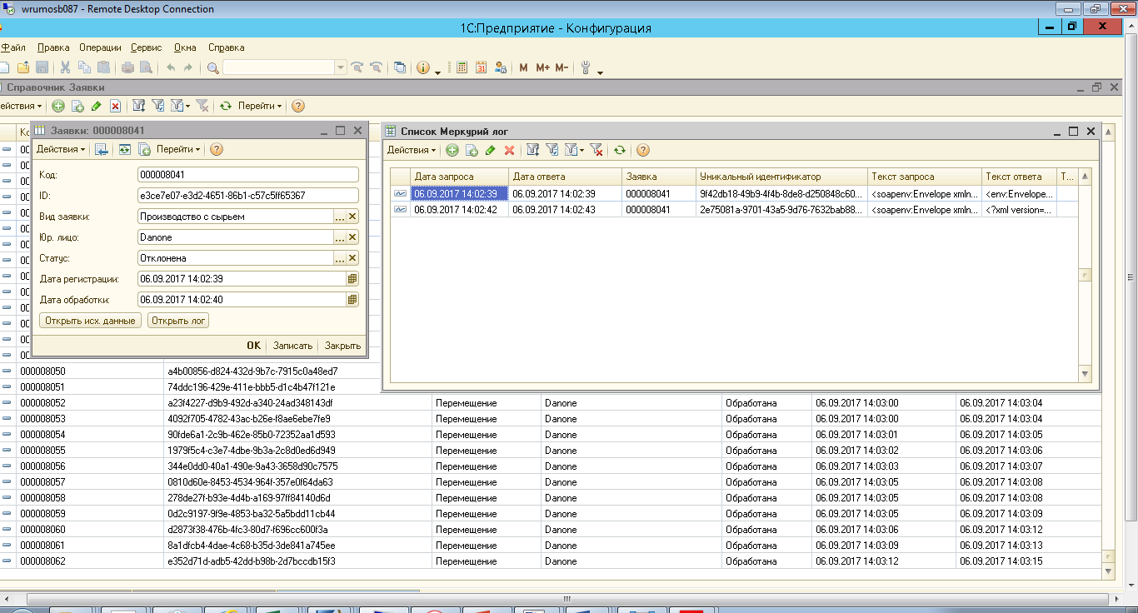
Текст запроса:
<soapenv:Envelope xmlns:app="http://api.vetrf.ru/schema/cdm/application" xmlns:base="http://api.vetrf.ru/schema/cdm/base" xmlns:com="http://api.vetrf.ru/schema/cdm/argus/common" xmlns:ent="http://api.vetrf.ru/schema/cdm/cerberus/enterprise" xmlns:ikar="http://api.vetrf.ru/schema/cdm/ikar" xmlns:merc="http://api.vetrf.ru/schema/cdm/mercury/applications" xmlns:prod="http://api.vetrf.ru/schema/cdm/argus/production" xmlns:ship="http://api.vetrf.ru/schema/cdm/argus/shipment" xmlns:soapenv="http://schemas.xmlsoap.org/soap/envelope/" xmlns:vet="http://api.vetrf.ru/schema/cdm/mercury/vet-document" xmlns:ws="http://api.vetrf.ru/schema/cdm/application/ws-definitions" xmlns:xsi="http://www.w3.org/2001/XMLSchema-instance">
<soapenv:Header/>
<soapenv:Body>
<ws:submitApplicationRequest>
<ws:apiKey>ZmRkYTZmMzItMjE4YS0xMWUyLWE2OWItYjQ5OWJhYmFlN2Vh0J/QvSDRhNC10LIgIDkgMTg6MDc6MjAgTVNLIDIwMTU=</ws:apiKey>
<app:application>
<app:serviceId>mercury-g2b.service</app:serviceId>
<app:issuerId>fdda6f32-218a-11e2-a69b-b499babae7ea</app:issuerId>
<app:issueDate>2017-09-06T14:02:39</app:issueDate>
<app:data>
<merc:registerProductiveBatchRequest>
<merc:localTransactionId>1</merc:localTransactionId>
<merc:initiator>
<com:login>gudaev_aa_160413</com:login>
</merc:initiator>
<merc:enterprise>
<base:guid>e8331459-9556-a2c2-84ea-d73efe07b65f</base:guid>
</merc:enterprise>
<merc:productionOperation>
<vet:rawBatch>
<vet:sourceStockEntry>
<base:guid>498c7986-968c-40c0-92bc-cb4404a62c4a</base:guid>
</vet:sourceStockEntry>
<vet:volume>1</vet:volume>
<vet:unit>
<base:uuid>069792f0-053d-11e1-99b4-d8d385fbc9e8</base:uuid>
</vet:unit>
</vet:rawBatch>
<vet:productiveBatch>
<vet:productType>5</vet:productType>
<vet:product>
<base:guid>d7d6aad7-0b6c-7a3c-bb70-87d1ffcdf459</base:guid>
</vet:product>
<vet:subProduct>
<base:guid>20c58af4-49db-d5af-25ba-2bbaddbb6d2a</base:guid>
</vet:subProduct>
<vet:productItem>
<prod:name>TM PUREE 100 BEEF* 11% TIN K12</prod:name>
</vet:productItem>
<vet:volume>1</vet:volume>
<vet:unit>
<base:uuid>069792f0-053d-11e1-99b4-d8d385fbc9e8</base:uuid>
</vet:unit>
<vet:dateOfProduction>
<vet:firstDate>
<base:year>2017</base:year>
<base:month>9</base:month>
<base:day>6</base:day>
<base:hour>0</base:hour>
</vet:firstDate>
</vet:dateOfProduction>
<vet:expiryDate>
<vet:firstDate>
<base:year>2017</base:year>
<base:month>11</base:month>
<base:day>7</base:day>
<base:hour>0</base:hour>
</vet:firstDate>
</vet:expiryDate>
<vet:perishable>false</vet:perishable>
<vet:countryOfOrigin>
<base:guid>74a3cbb1-56fa-94f3-ab3f-e8db4940d96b</base:guid>
</vet:countryOfOrigin>
<vet:producerList>
<ent:producer>
<ent:enterprise>
<base:guid>e8331459-9556-a2c2-84ea-d73efe07b65f</base:guid>
</ent:enterprise>
<ent:role>PRODUCER</ent:role>
</ent:producer>
</vet:producerList>
</vet:productiveBatch>
<vet:productiveBatch>
<vet:productType>5</vet:productType>
<vet:product>
<base:guid>d7d6aad7-0b6c-7a3c-bb70-87d1ffcdf459</base:guid>
</vet:product>
<vet:subProduct>
<base:guid>20c58af4-49db-d5af-25ba-2bbaddbb6d2a</base:guid>
</vet:subProduct>
<vet:productItem>
<prod:name>TM PUREE 100 BEEF* 11% TIN K12</prod:name>
</vet:productItem>
<vet:volume>1</vet:volume>
<vet:unit>
<base:uuid>069792f0-053d-11e1-99b4-d8d385fbc9e8</base:uuid>
</vet:unit>
<vet:dateOfProduction>
<vet:firstDate>
<base:year>2017</base:year>
<base:month>9</base:month>
<base:day>6</base:day>
<base:hour>0</base:hour>
</vet:firstDate>
</vet:dateOfProduction>
<vet:expiryDate>
<vet:firstDate>
<base:year>2017</base:year>
<base:month>11</base:month>
<base:day>7</base:day>
<base:hour>0</base:hour>
</vet:firstDate>
</vet:expiryDate>
<vet:perishable>false</vet:perishable>
<vet:countryOfOrigin>
<base:guid>74a3cbb1-56fa-94f3-ab3f-e8db4940d96b</base:guid>
</vet:countryOfOrigin>
<vet:producerList>
<ent:producer>
<ent:enterprise>
<base:guid>e8331459-9556-a2c2-84ea-d73efe07b65f</base:guid>
</ent:enterprise>
<ent:role>PRODUCER</ent:role>
</ent:producer>
</vet:producerList>
</vet:productiveBatch>
<vet:productiveBatch>
<vet:productType>5</vet:productType>
<vet:product>
<base:guid>d7d6aad7-0b6c-7a3c-bb70-87d1ffcdf459</base:guid>
</vet:product>
<vet:subProduct>
<base:guid>20c58af4-49db-d5af-25ba-2bbaddbb6d2a</base:guid>
</vet:subProduct>
<vet:productItem>
<prod:name>TM PUREE 100 BEEF* 11% TIN K12</prod:name>
</vet:productItem>
<vet:volume>1</vet:volume>
<vet:unit>
<base:uuid>069792f0-053d-11e1-99b4-d8d385fbc9e8</base:uuid>
</vet:unit>
<vet:dateOfProduction>
<vet:firstDate>
<base:year>2017</base:year>
<base:month>9</base:month>
<base:day>6</base:day>
<base:hour>0</base:hour>
</vet:firstDate>
</vet:dateOfProduction>
<vet:expiryDate>
<vet:firstDate>
<base:year>2017</base:year>
<base:month>11</base:month>
<base:day>7</base:day>
<base:hour>0</base:hour>
</vet:firstDate>
</vet:expiryDate>
<vet:perishable>false</vet:perishable>
<vet:countryOfOrigin>
<base:guid>74a3cbb1-56fa-94f3-ab3f-e8db4940d96b</base:guid>
</vet:countryOfOrigin>
<vet:producerList>
<ent:producer>
<ent:enterprise>
<base:guid>e8331459-9556-a2c2-84ea-d73efe07b65f</base:guid>
</ent:enterprise>
<ent:role>PRODUCER</ent:role>
</ent:producer>
</vet:producerList>
</vet:productiveBatch>
<vet:productiveBatch>
<vet:productType>5</vet:productType>
<vet:product>
<base:guid>d7d6aad7-0b6c-7a3c-bb70-87d1ffcdf459</base:guid>
</vet:product>
<vet:subProduct>
<base:guid>20c58af4-49db-d5af-25ba-2bbaddbb6d2a</base:guid>
</vet:subProduct>
<vet:productItem>
<prod:name>TM PUREE 100 BEEF* 11% TIN K12</prod:name>
</vet:productItem>
<vet:volume>1</vet:volume>
<vet:unit>
<base:uuid>069792f0-053d-11e1-99b4-d8d385fbc9e8</base:uuid>
</vet:unit>
<vet:dateOfProduction>
<vet:firstDate>
<base:year>2017</base:year>
<base:month>9</base:month>
<base:day>6</base:day>
<base:hour>0</base:hour>
</vet:firstDate>
</vet:dateOfProduction>
<vet:expiryDate>
<vet:firstDate>
<base:year>2017</base:year>
<base:month>11</base:month>
<base:day>7</base:day>
<base:hour>0</base:hour>
</vet:firstDate>
</vet:expiryDate>
<vet:perishable>false</vet:perishable>
<vet:countryOfOrigin>
<base:guid>74a3cbb1-56fa-94f3-ab3f-e8db4940d96b</base:guid>
</vet:countryOfOrigin>
<vet:producerList>
<ent:producer>
<ent:enterprise>
<base:guid>e8331459-9556-a2c2-84ea-d73efe07b65f</base:guid>
</ent:enterprise>
<ent:role>PRODUCER</ent:role>
</ent:producer>
</vet:producerList>
</vet:productiveBatch>
<vet:productiveBatch>
<vet:productType>5</vet:productType>
<vet:product>
<base:guid>d7d6aad7-0b6c-7a3c-bb70-87d1ffcdf459</base:guid>
</vet:product>
<vet:subProduct>
<base:guid>20c58af4-49db-d5af-25ba-2bbaddbb6d2a</base:guid>
</vet:subProduct>
<vet:productItem>
<prod:name>TM PUREE 100 BEEF* 11% TIN K12</prod:name>
</vet:productItem>
<vet:volume>1</vet:volume>
<vet:unit>
<base:uuid>069792f0-053d-11e1-99b4-d8d385fbc9e8</base:uuid>
</vet:unit>
<vet:dateOfProduction>
<vet:firstDate>
<base:year>2017</base:year>
<base:month>9</base:month>
<base:day>6</base:day>
<base:hour>0</base:hour>
</vet:firstDate>
</vet:dateOfProduction>
<vet:expiryDate>
<vet:firstDate>
<base:year>2017</base:year>
<base:month>11</base:month>
<base:day>7</base:day>
<base:hour>0</base:hour>
</vet:firstDate>
</vet:expiryDate>
<vet:perishable>false</vet:perishable>
<vet:countryOfOrigin>
<base:guid>74a3cbb1-56fa-94f3-ab3f-e8db4940d96b</base:guid>
</vet:countryOfOrigin>
<vet:producerList>
<ent:producer>
<ent:enterprise>
<base:guid>e8331459-9556-a2c2-84ea-d73efe07b65f</base:guid>
</ent:enterprise>
<ent:role>PRODUCER</ent:role>
</ent:producer>
</vet:producerList>
</vet:productiveBatch>
<vet:productiveBatch>
<vet:productType>5</vet:productType>
<vet:product>
<base:guid>d7d6aad7-0b6c-7a3c-bb70-87d1ffcdf459</base:guid>
</vet:product>
<vet:subProduct>
<base:guid>20c58af4-49db-d5af-25ba-2bbaddbb6d2a</base:guid>
</vet:subProduct>
<vet:productItem>
<prod:name>TM PUREE 100 BEEF* 11% TIN K12</prod:name>
</vet:productItem>
<vet:volume>1</vet:volume>
<vet:unit>
<base:uuid>069792f0-053d-11e1-99b4-d8d385fbc9e8</base:uuid>
</vet:unit>
<vet:dateOfProduction>
<vet:firstDate>
<base:year>2017</base:year>
<base:month>9</base:month>
<base:day>6</base:day>
<base:hour>0</base:hour>
</vet:firstDate>
</vet:dateOfProduction>
<vet:expiryDate>
<vet:firstDate>
<base:year>2017</base:year>
<base:month>11</base:month>
<base:day>7</base:day>
<base:hour>0</base:hour>
</vet:firstDate>
</vet:expiryDate>
<vet:perishable>false</vet:perishable>
<vet:countryOfOrigin>
<base:guid>74a3cbb1-56fa-94f3-ab3f-e8db4940d96b</base:guid>
</vet:countryOfOrigin>
<vet:producerList>
<ent:producer>
<ent:enterprise>
<base:guid>e8331459-9556-a2c2-84ea-d73efe07b65f</base:guid>
</ent:enterprise>
<ent:role>PRODUCER</ent:role>
</ent:producer>
</vet:producerList>
</vet:productiveBatch>
<vet:productiveBatch>
<vet:productType>5</vet:productType>
<vet:product>
<base:guid>d7d6aad7-0b6c-7a3c-bb70-87d1ffcdf459</base:guid>
</vet:product>
<vet:subProduct>
<base:guid>20c58af4-49db-d5af-25ba-2bbaddbb6d2a</base:guid>
</vet:subProduct>
<vet:productItem>
<prod:name>TM PUREE 100 BEEF* 11% TIN K12</prod:name>
</vet:productItem>
<vet:volume>1</vet:volume>
<vet:unit>
<base:uuid>069792f0-053d-11e1-99b4-d8d385fbc9e8</base:uuid>
</vet:unit>
<vet:dateOfProduction>
<vet:firstDate>
<base:year>2017</base:year>
<base:month>9</base:month>
<base:day>6</base:day>
<base:hour>0</base:hour>
</vet:firstDate>
</vet:dateOfProduction>
<vet:expiryDate>
<vet:firstDate>
<base:year>2017</base:year>
<base:month>11</base:month>
<base:day>7</base:day>
<base:hour>0</base:hour>
</vet:firstDate>
</vet:expiryDate>
<vet:perishable>false</vet:perishable>
<vet:countryOfOrigin>
<base:guid>74a3cbb1-56fa-94f3-ab3f-e8db4940d96b</base:guid>
</vet:countryOfOrigin>
<vet:producerList>
<ent:producer>
<ent:enterprise>
<base:guid>e8331459-9556-a2c2-84ea-d73efe07b65f</base:guid>
</ent:enterprise>
<ent:role>PRODUCER</ent:role>
</ent:producer>
</vet:producerList>
</vet:productiveBatch>
<vet:productiveBatch>
<vet:productType>5</vet:productType>
<vet:product>
<base:guid>d7d6aad7-0b6c-7a3c-bb70-87d1ffcdf459</base:guid>
</vet:product>
<vet:subProduct>
<base:guid>20c58af4-49db-d5af-25ba-2bbaddbb6d2a</base:guid>
</vet:subProduct>
<vet:productItem>
<prod:name>TM PUREE 100 BEEF* 11% TIN K12</prod:name>
</vet:productItem>
<vet:volume>1</vet:volume>
<vet:unit>
<base:uuid>069792f0-053d-11e1-99b4-d8d385fbc9e8</base:uuid>
</vet:unit>
<vet:dateOfProduction>
<vet:firstDate>
<base:year>2017</base:year>
<base:month>9</base:month>
<base:day>6</base:day>
<base:hour>0</base:hour>
</vet:firstDate>
</vet:dateOfProduction>
<vet:expiryDate>
<vet:firstDate>
<base:year>2017</base:year>
<base:month>11</base:month>
<base:day>7</base:day>
<base:hour>0</base:hour>
</vet:firstDate>
</vet:expiryDate>
<vet:perishable>false</vet:perishable>
<vet:countryOfOrigin>
<base:guid>74a3cbb1-56fa-94f3-ab3f-e8db4940d96b</base:guid>
</vet:countryOfOrigin>
<vet:producerList>
<ent:producer>
<ent:enterprise>
<base:guid>e8331459-9556-a2c2-84ea-d73efe07b65f</base:guid>
</ent:enterprise>
<ent:role>PRODUCER</ent:role>
</ent:producer>
</vet:producerList>
</vet:productiveBatch>
<vet:productiveBatch>
<vet:productType>5</vet:productType>
<vet:product>
<base:guid>d7d6aad7-0b6c-7a3c-bb70-87d1ffcdf459</base:guid>
</vet:product>
<vet:subProduct>
<base:guid>20c58af4-49db-d5af-25ba-2bbaddbb6d2a</base:guid>
</vet:subProduct>
<vet:productItem>
<prod:name>TM PUREE 100 BEEF* 11% TIN K12</prod:name>
</vet:productItem>
<vet:volume>1</vet:volume>
<vet:unit>
<base:uuid>069792f0-053d-11e1-99b4-d8d385fbc9e8</base:uuid>
</vet:unit>
<vet:dateOfProduction>
<vet:firstDate>
<base:year>2017</base:year>
<base:month>9</base:month>
<base:day>6</base:day>
<base:hour>0</base:hour>
</vet:firstDate>
</vet:dateOfProduction>
<vet:expiryDate>
<vet:firstDate>
<base:year>2017</base:year>
<base:month>11</base:month>
<base:day>7</base:day>
<base:hour>0</base:hour>
</vet:firstDate>
</vet:expiryDate>
<vet:perishable>false</vet:perishable>
<vet:countryOfOrigin>
<base:guid>74a3cbb1-56fa-94f3-ab3f-e8db4940d96b</base:guid>
</vet:countryOfOrigin>
<vet:producerList>
<ent:producer>
<ent:enterprise>
<base:guid>e8331459-9556-a2c2-84ea-d73efe07b65f</base:guid>
</ent:enterprise>
<ent:role>PRODUCER</ent:role>
</ent:producer>
</vet:producerList>
</vet:productiveBatch>
<vet:productiveBatch>
<vet:productType>5</vet:productType>
<vet:product>
<base:guid>d7d6aad7-0b6c-7a3c-bb70-87d1ffcdf459</base:guid>
</vet:product>
<vet:subProduct>
<base:guid>20c58af4-49db-d5af-25ba-2bbaddbb6d2a</base:guid>
</vet:subProduct>
<vet:productItem>
<prod:name>TM PUREE 100 BEEF* 11% TIN K12</prod:name>
</vet:productItem>
<vet:volume>1</vet:volume>
<vet:unit>
<base:uuid>069792f0-053d-11e1-99b4-d8d385fbc9e8</base:uuid>
</vet:unit>
<vet:dateOfProduction>
<vet:firstDate>
<base:year>2017</base:year>
<base:month>9</base:month>
<base:day>6</base:day>
<base:hour>0</base:hour>
</vet:firstDate>
</vet:dateOfProduction>
<vet:expiryDate>
<vet:firstDate>
<base:year>2017</base:year>
<base:month>11</base:month>
<base:day>7</base:day>
<base:hour>0</base:hour>
</vet:firstDate>
</vet:expiryDate>
<vet:perishable>false</vet:perishable>
<vet:countryOfOrigin>
<base:guid>74a3cbb1-56fa-94f3-ab3f-e8db4940d96b</base:guid>
</vet:countryOfOrigin>
<vet:producerList>
<ent:producer>
<ent:enterprise>
<base:guid>e8331459-9556-a2c2-84ea-d73efe07b65f</base:guid>
</ent:enterprise>
<ent:role>PRODUCER</ent:role>
</ent:producer>
</vet:producerList>
</vet:productiveBatch>
</merc:productionOperation>
</merc:registerProductiveBatchRequest>
</app:data>
</app:application>
</ws:submitApplicationRequest>
</soapenv:Body>
</soapenv:Envelope>
Текст ответа от ИС Меркурий:
<env:Envelope xmlns:env="http://schemas.xmlsoap.org/soap/envelope/"><env:Header/><env:Body><submitApplicationResponse xmlns="http://api.vetrf.ru/schema/cdm/application/ws-definitions"><application xmlns="http://api.vetrf.ru/schema/cdm/application"><applicationId>e3ce7e07-e3d2-4651-86b1-c57c5ff65367</applicationId><status>ACCEPTED</status><serviceId>mercury-g2b.service</serviceId><issuerId>fdda6f32-218a-11e2-a69b-b499babae7ea</issuerId><issueDate>2017-09-06T14:02:39</issueDate><rcvDate>2017-09-06T14:02:39</rcvDate></application></submitApplicationResponse></env:Body></env:Envelope>
Текст запроса на получение результата обработки:
<soapenv:Envelope xmlns:app="http://api.vetrf.ru/schema/cdm/application" xmlns:base="http://api.vetrf.ru/schema/cdm/base" xmlns:com="http://api.vetrf.ru/schema/cdm/argus/common" xmlns:ent="http://api.vetrf.ru/schema/cdm/cerberus/enterprise" xmlns:ikar="http://api.vetrf.ru/schema/cdm/ikar" xmlns:merc="http://api.vetrf.ru/schema/cdm/mercury/applications" xmlns:prod="http://api.vetrf.ru/schema/cdm/argus/production" xmlns:ship="http://api.vetrf.ru/schema/cdm/argus/shipment" xmlns:soapenv="http://schemas.xmlsoap.org/soap/envelope/" xmlns:vet="http://api.vetrf.ru/schema/cdm/mercury/vet-document" xmlns:ws="http://api.vetrf.ru/schema/cdm/application/ws-definitions" xmlns:xsi="http://www.w3.org/2001/XMLSchema-instance">
<soapenv:Header/>
<soapenv:Body>
<ws:receiveApplicationResultRequest>
<ws:apiKey>ZmRkYTZmMzItMjE4YS0xMWUyLWE2OWItYjQ5OWJhYmFlN2Vh0J/QvSDRhNC10LIgIDkgMTg6MDc6MjAgTVNLIDIwMTU=</ws:apiKey>
<ws:issuerId>fdda6f32-218a-11e2-a69b-b499babae7ea</ws:issuerId>
<ws:applicationId>e3ce7e07-e3d2-4651-86b1-c57c5ff65367</ws:applicationId>
</ws:receiveApplicationResultRequest>
</soapenv:Body>
</soapenv:Envelope>
Текст ответа от ИС Меркурий на получение результата обработки:
<?xml version="1.0" encoding="UTF-8"?>
<env:Envelope xmlns:env="http://schemas.xmlsoap.org/soap/envelope/"><env:Header/><env:Body><receiveApplicationResultResponse xmlns="http://api.vetrf.ru/schema/cdm/application/ws-definitions"><application xmlns="http://api.vetrf.ru/schema/cdm/application"><applicationId>e3ce7e07-e3d2-4651-86b1-c57c5ff65367</applicationId><status>REJECTED</status><serviceId>mercury-g2b.service</serviceId><issuerId>fdda6f32-218a-11e2-a69b-b499babae7ea</issuerId><issueDate>2017-09-06T14:02:39.000+03:00</issueDate><rcvDate>2017-09-06T14:02:39.000+03:00</rcvDate><prdcRsltDate>2017-09-06T14:02:40.000+03:00</prdcRsltDate><errors><apl:error code="APLM0012" xmlns:apl="http://api.vetrf.ru/schema/cdm/application">An unexpected error has occurred while invoking target service operation.</apl:error></errors></application></receiveApplicationResultResponse></env:Body></env:Envelope>
Статус: REJECTED (отклонено)
Код ошибки: error code="APLM0012"
Текст ошибки:
An unexpected error has occurred while invoking target service

Приложение: Исходный код обработок (3 файла)

